**פרויקט גמר בקורס**

**NLP**

**בהנחיית ד"ר נאווה שקד**

מוגש ע"י:

* ספיר שחר
* תומר שלמה

תוכן עניינים

1. מבוא
2. שאלת המחקר
3. תיאור אופן ביצוע המחקר
   1. בחירת משפטים
   2. יצירת השאלונים
      1. בעיות
      2. פתרונות
   3. שליחת השאלונים
4. תוצאות השאלונים ותובנות מביצוע הניסוי
5. מסקנות
6. סיכום
7. ביבליוגרפיה, מקורות, נספחים

**מבוא**

אם נסתכל ברשתות חברתיות, ופלאפונים חכמים יש סיכוי גדול מאוד שניתקל באימוג'י: תמונה דיגיטלית קטנה או סמל, שנועדו לבטא רעיון מסוים או רגש באמצעי תקשורת אלקטרוניים.

עד כמה שאנו התרגלנו לראות את אותו סמיילי מחייך, עלינו לזכור שהאימוג'י הוא תופעה די חדשה ברוב העולם, לאומת sentiment analysis שהיה קיים עוד לפני תקופת המחשבים.

sentiment analysis מתייחס לשימוש בעיבוד שפות טבעיות, ניתוח טקסטים, בלשנות חישובית וביומטריה כדי לזהות באופן שיטתי, לחלץ, לכמת ולחקר ***מצבים רגשיים*** ומידע סובייקטיבי.

ניתוח הרגש מיושם באופן נרחב על חומרים כמו ביקורות ותגובות סקרים, מדיה מקוונת וחברתית וחומרים רפואיים ליישומים שנעים בין שיווק לשירות לקוחות וכלה ברפואה קלינית.

במחקר שלנו, נרצה לראות איך התוספת של 5 אימוג'ים ספציפיים שבחרנו מראש, יכולים להשפיע על משמעות רגשית של משפט. נראה האם היא מעצימה אותה, מנגידת אותה, או כלל לא משפיעה עליה – ובכמה.

**שאלת המחקר**

שאלת המחקר שלנו היא כיצד התוספת של 5 אימוג'ים ספציפיים שבחרנו מראש, למשפט כתוב, יכולים להשפיע על משמעות רגשית של משפט, וכמה.

להשערתנו, יתכנו שלוש אפשרויות שונות:

* משפטים עם אימוג'י שמשנים את משמעות המשפט
* משפטים עם אימוג'י שמעצים את משמעות המשפט
* 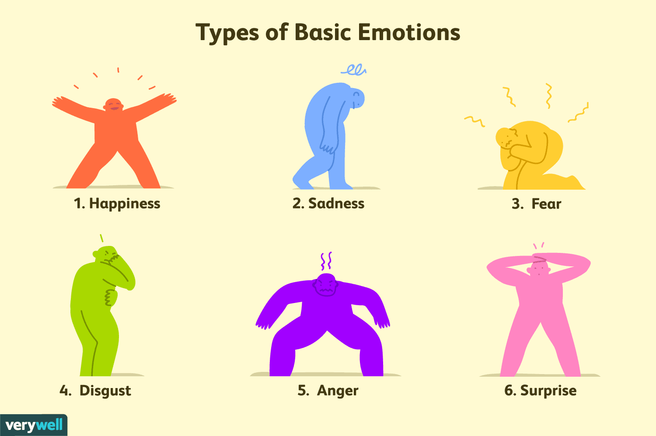משפטים עם אימוג'י שלא משנים את משמעות המשפט

**תיאור אופן ביצוע המחקר**

**בחירת משפטים**

במהלך שנות השבעים זיהה הפסיכולוג פול אקמן שישה רגשות בסיסיים שהציע כי הם קיימים באופן אוניברסלי בכל התרבויות האנושיות.

הרגשות שהוא זיהה היו שמחה, עצב, גועל, פחד, הפתעה וכעס.

בהמשך הרחיב את רשימת הרגשות הבסיסיים כך שיכלול דברים כמו גאווה, בושה, מבוכה והתרגשות.

במחקר שלנו החלטנו להתמקד בששת הרגשות המקוריים: שמחה, עצב, פליאה, כעס, גועל ופחד, יחד עם זאת, השארנו אופציה לבחור רגש אחר.

בחרנו עשרה משפטים בלי אימוג'י המבטאים רגש מסוים, וחילקנו אותם לשלוש קבוצות שונות:

1. משפטים עם אימוג'י שמשנים את משמעות המשפט
2. משפטים עם אימוג'י שמעצים את משמעות המשפט
3. משפטים עם אימוג'י שלא משנים את משמעות המשפט

המשפטים חולקו באופן הבא:

אם האימוג'י שנבחר עבור המשפט שינה את המשמעות הרגשית של המשפט, הוא נוסף לקבוצה הראשונה.

אם האימוג'י שנבחר עבור המשפט העצים את המשמעות הרגשית של המשפט, הוא נוסף לקבוצה השנייה.

אם האימוג'י שנבחר עבור המשפט לא שינה את המשמעות הרגשית של המשפט, הוא נוסף לקבוצה השלישית.

**האימוג'ים שבחרנו:**

Emojitracker.com הוא אתר שנועד לפקח על נוכחותם של דמויות האמוג'י בטוויטר. האתר עוקב אחר כל הציוצים הציבוריים ומנתח את הנוכחות של דמויות אמוג'י.

מספר המופעים עבור כל תו Emoji מחושב, וממוינים על פי מספר המופעים.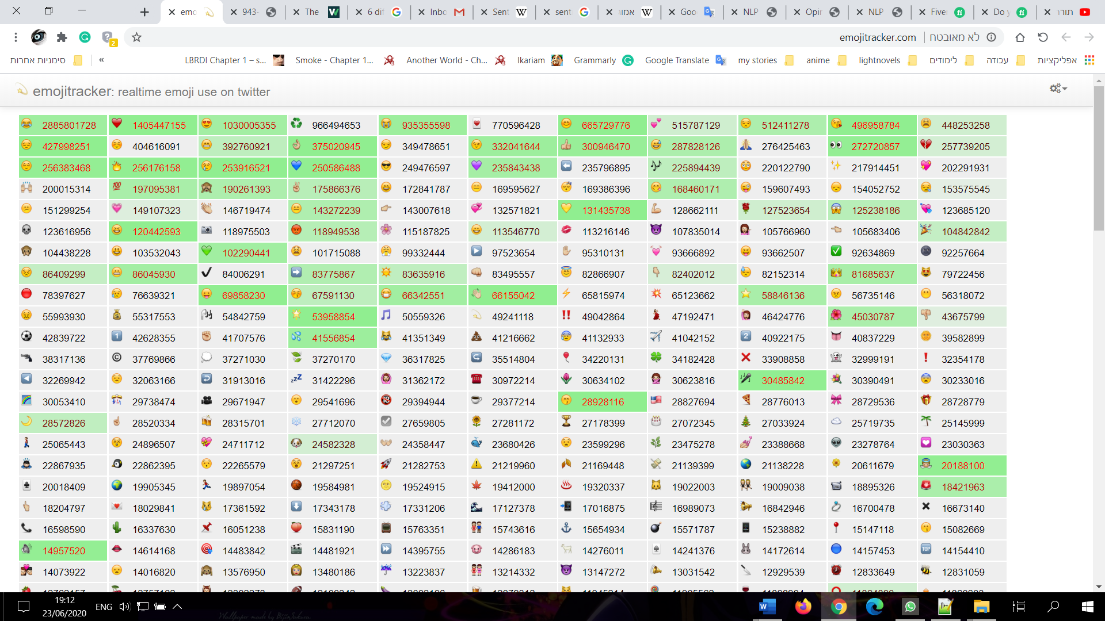

בחרנו מהאתר שישה סוגים שונים של אימוג'י, שהם גם פופולאריים, גם הבעות פנים, וגם מביעים רגשות שונים שנוכל להטמיע במשפט.

האימוג'י שנבחרו:

😊 - סמיילי מחייך (שמחה)

😭 – סמיילי בוכה (עצב/פחד)

😮 – סמיילי זועף עם פה פתוח (פליאה)

😡 – סמיילי כועס מאוד (כעס)

🤮 – סמיילי מקיא (גועל)

**משפטים עם אימוג'י שמשנים את משמעות המשפט:**

|  |  |  |
| --- | --- | --- |
| משפט | רגש מקורי ועוצמתו | רגש חדש ועוצמתו |
| "זכיתי בלוטו" 😭 | שמחה  5 | עצב  2 |
| "ננעלתי מחוץ לרכב, המפתח בפנים" 😊 | עצב  4 | שמחה  3 |
| "בעקבות הקורונה, אני בהסגר בתאילנד"😭 | שמחה  4 | עצב  3 |
| "הודיעו בחדשות שהרוצח ברח מהכלא😮" | פחד  4 | פליאה  4 |

**משפטים עם אימוג'י שמעצים את משמעות המשפט:**

|  |  |  |
| --- | --- | --- |
| משפט | רגש מקורי ועוצמתו | רגש חדש ועוצמתו |
| "עמדתי בתור לקופה, כשהסתובבתי ראיתי שעקפו אותי😡" | כעס  3 | כעס  4 |
| "החזרתי למלצר את המנה כשראיתי את הזחל זז בצלחת" 🤮 | גועל  3 | גועל  5 |
| "בעקבות הקורונה, אני בהסגר בתאילנד"😭 | עצב  1 | עצב  3 |
| "היא אכלה מלפפון חמוץ עם נוטלה 🤮 " | גועל  3 | גועל  5 |

**משפטים עם אימוג'י שלא משנים את משמעות המשפט:**

|  |  |  |
| --- | --- | --- |
| משפט | רגש מקורי ועוצמתו | רגש חדש ועוצמתו |
| "קובעים שעה ועדיין אנשים מאחרים"😡 | כעס  4 | כעס  5 |
| "הגיעו לאירוע יותר אנשים ממה שציפיתי😮" | פליאה  4 | פליאה  4 |
| "גם אחרי שנתיים בלעדיו, הכלב זיהה וליקק אותי בלי סוף"😊 | שמחה  5 | שמחה  5 |

**יצירת השאלונים**

השתמשנו ב-google forms כדי ליצור את השאלונים.

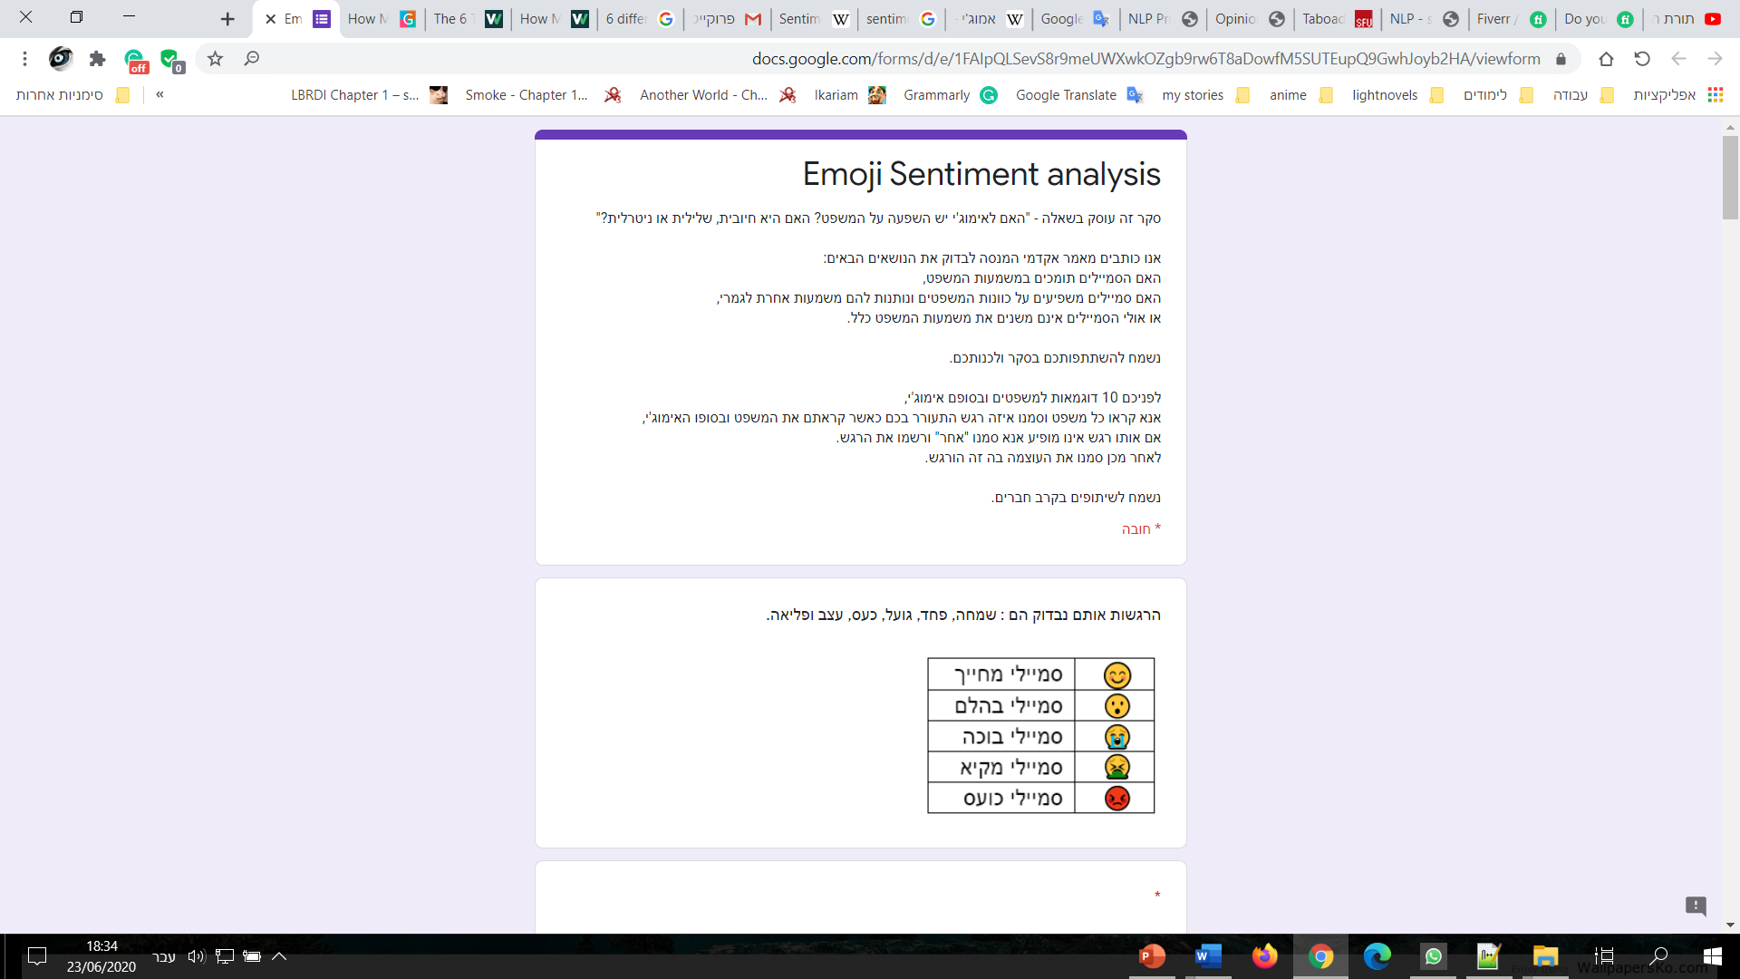כאשר בכל שאלון היה הסבר בהתחלה לגבי מה מצופה מהמשתתפים לעשות ומה מטרת הניסוי. 

מעט לאחר מכן, ימצאו המשתתפים מקרא מפה של האימוג'י שיופיע בשאלות הבאות.

מרגע זה ואילך, יופיעו משפט עם אימוג'י ושישה אפשרויות של רגשות שונים לבחור מתוכם, ושאלה נוספת לגבי רמת הרגש שאותו אדם הרגיש.

הרגשות האפשריים לבחירה הם: "שמחה", "עצב", "פליאה", "כעס", "גועל", "פחד" או "אחר".

רמות הרגש האפשריות: אחד עד חמש.

1 – מינימום

5 – מקסימום

**בעיות**

* כאשר שלחנו את השאלון הראשון, היו במקרא מפה יותר מידי סוגים שונים של אימוג'ים. כפי שתוכלו לראות בתמונה למטה.

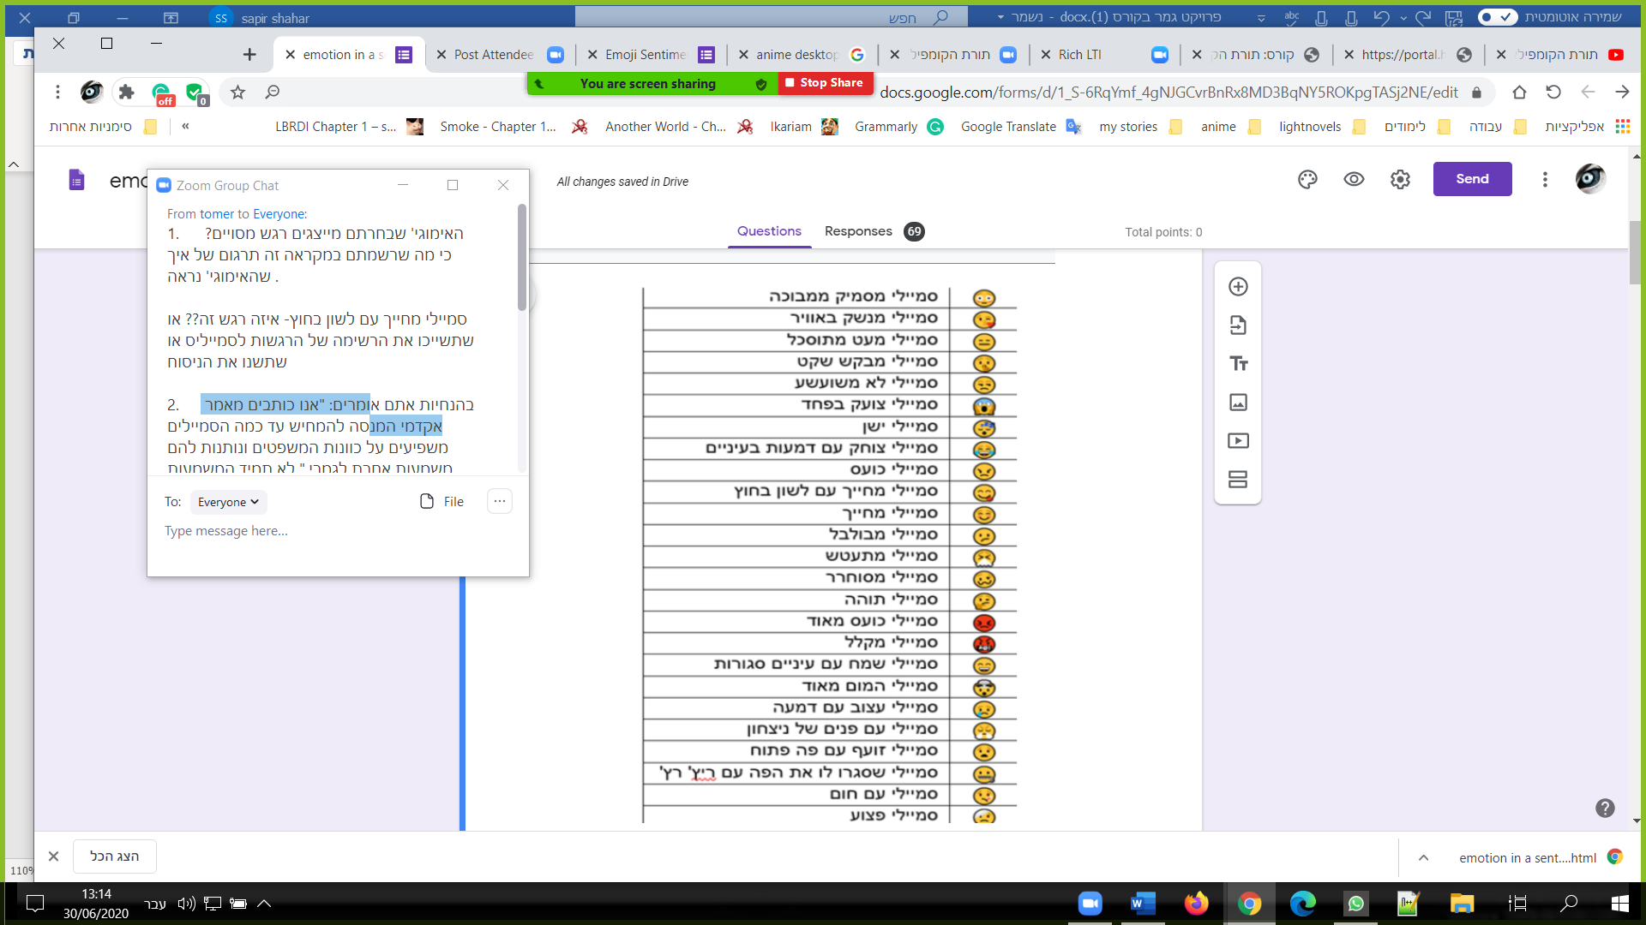

* היו אנשים שלא הופיע להם האימוג'י כאשר הם ניסו לענות על השאלון.
* כיוון ש-google forms מתוכנן לעבוד עם שאלונים באנגלית, כאשר כתבנו שאלון בעברית נתקלנו בבעיות במבנה המשפט. האימוג'י שלנו, שאמור היה להופיע בסוף המשפט, הופיע בהתחלה או מאמצע המשפט. 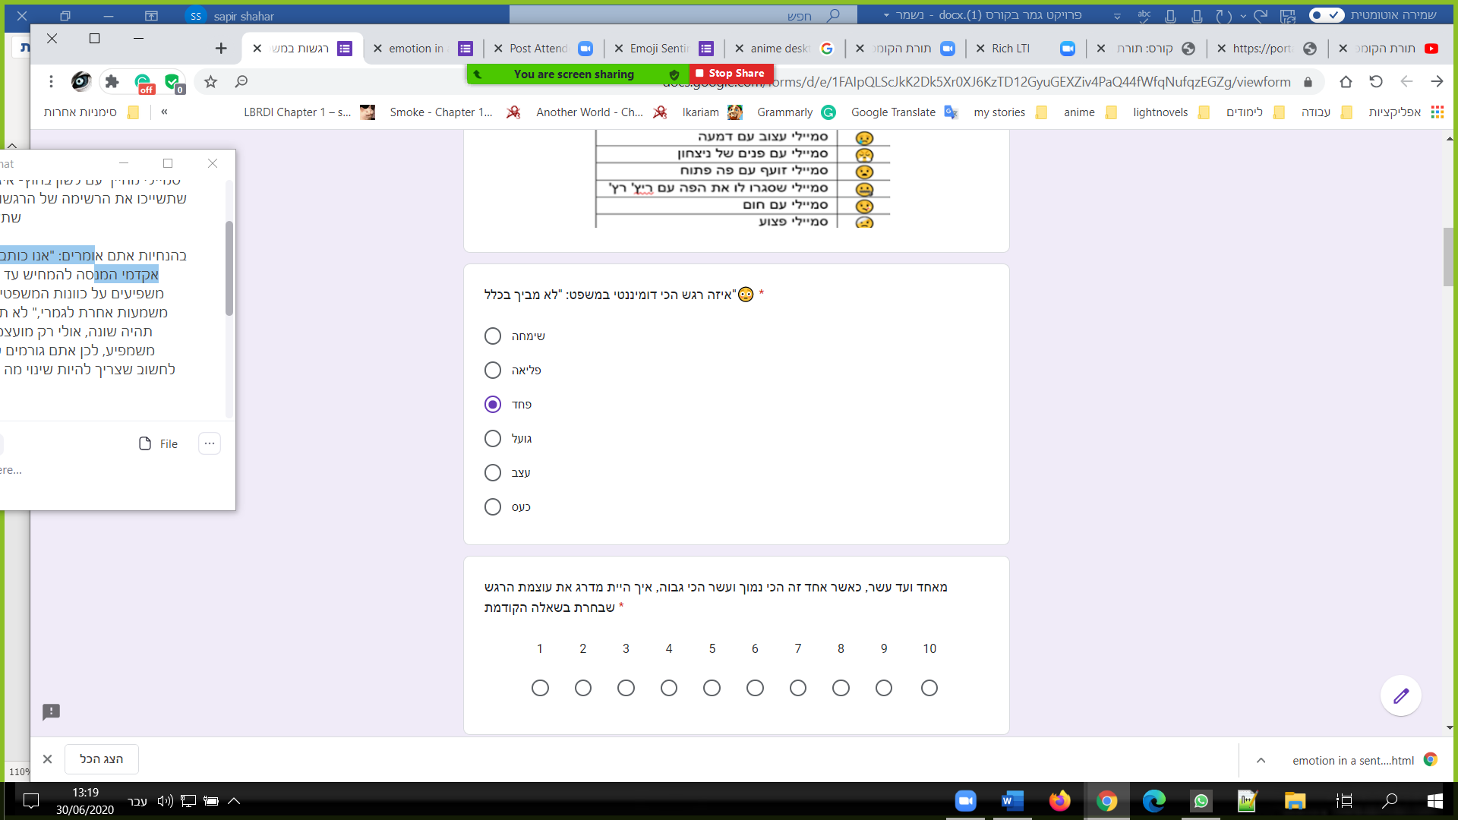
* האימוג'י שבחרנו במקרא מפה לא ייצגו רגש מסויים. מה שרשמנו היה תרגום של איך שהאימוגי' נראה .
* בהתחלה בהנחיות רשמנו: "אנו כותבים מאמר אקדמי המנסה להמחיש עד כמה הסמיילים משפיעים על כוונות המשפטים ונותנות להם משמעות אחרת לגמרי," מה שגורם לנסיינים לחשוב שצריך להיות שינוי מה שלא בהכרח נכון.

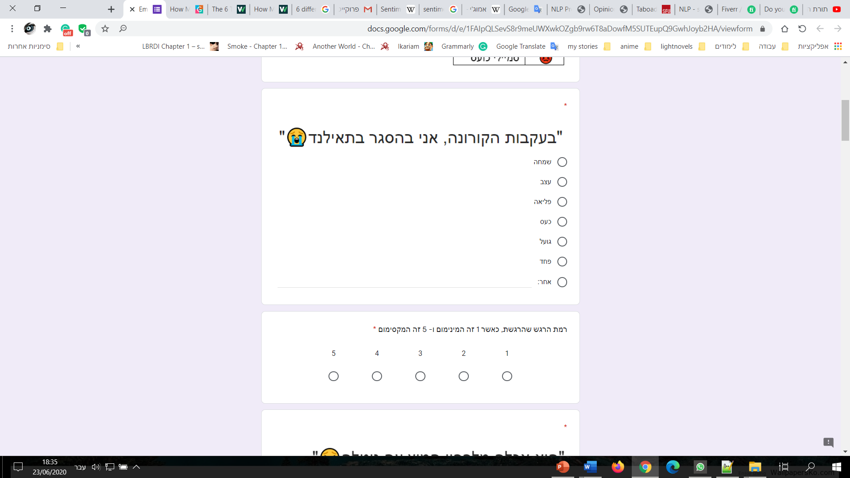

**פתרונות**

* הגבלנו את כמות האימוג'ים האפשרית לכל שאלון לחמש אימוג'י הכי פופולאריים ועונים על הרגשות שנתנו לבחירה.
* צילמנו את המשפטים בword, הפכנו אותם לתמונות jpg והעלנו אותם ל-google forms עבור האנשים שלא הופיע אצלם האימוג'י, וכדי לעקוף את העובדה שgoogle forms רגיל לעבוד עם משפטים באנגלית.
* הוספנו אפשרות לבחור ברגש "אחר" למקרה שהאדם שקורא את השאלון לא מוצא רגש המתאים למה שהוא או היא מרגישים.
* הקטנו את רמת הרגש מ 1-10 ל 1-5
* שינינו את ההסבר בתחילת השאלון, כך שיסביר בצורה יותר טובה את מטרת הסקר ולא יטה את דעת הנסיינים.

**שליחת השאלונים:**

שלחנו את השאלונים בפייסבוק, לקבוצות ב-WhatsApp לאנשים מהימנים ברובם.

53 אנשים ענו על הסקר.

**תוצאות השאלונים ותובנות מביצוע הניסוי**

תוצאות השאלונים כללו 53 תשובות. נראה את התפלגות הרגשות והעוצמה בהם הם הורגשו (ללא קשר לאיזה רגש נבחר, נייחס חשיבות כרגע רק לעוצמה בה הוא הורגש), בכל שאלת סקר נביט על הרגשות הדומיננטיים שדווחו בסקר ונבחן תובנות הניתנות להסקה מביצוע הניסוי.



משפט זה מתאים לשני קטגוריות :

משפטים עם אימוג'י שמשנים את משמעות המשפט

ומשפטים עם אימוג'י שמעצים את משמעות המשפט

ציפינו לפי הטבלה לראות - שמחה בעוצמה 4 שיהפוך לעצב בעוצמה 3 עם הוספת האימוג'י

או עצב בעוצמה 1 שיהפוך לעצב בעוצמה 3 עם הוספת האימוג'י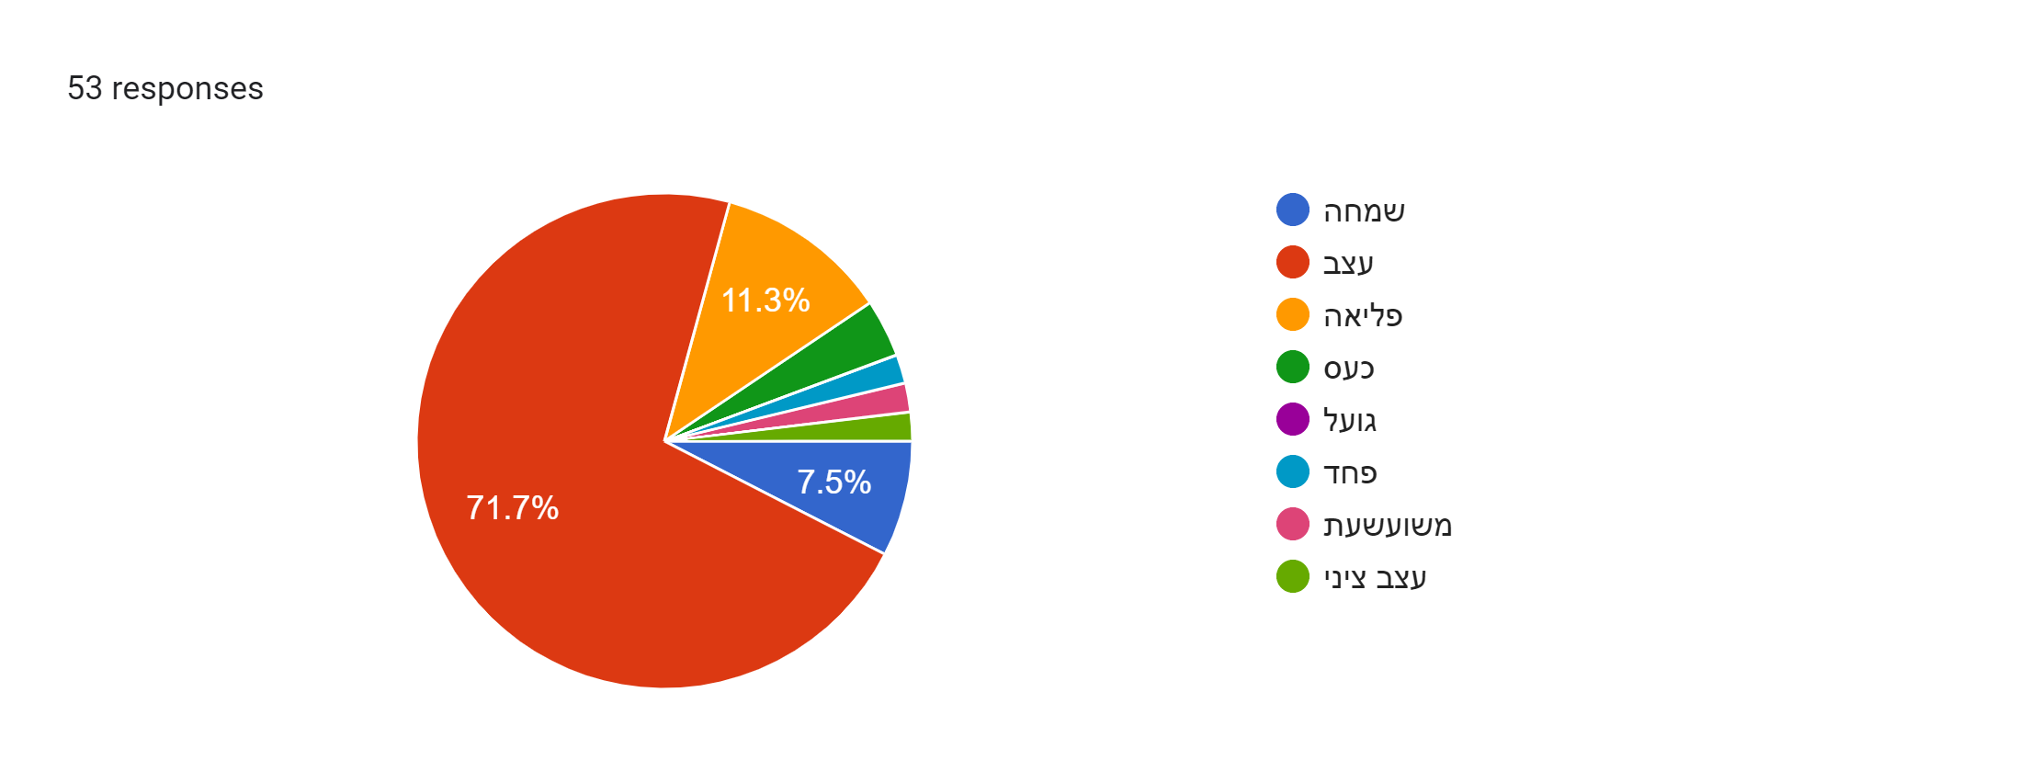

* ניתן לראות כי עצב היה הרגש השולט, כעשירית היה פליאה ואילו רק כ 7.5 אחוז אכן שמחו להיות בהסגר בתאילנד.
* המשפט, לכשעצמו שנוי במחלוקת מבחינת הרגש, אך המסקנה הנובעת מכך, מבחינת שאלת המחקר שלנו, היא, שהאימוג'י הבוכה אכן השפיע והעביר רגש במשפט שיכול להתפרש גם כדבר מפליא או שמח
* שני רגשות נוספים שהוכנסו על ידי ממלאי הסקר "עצב ציני" ו"משועשעת"

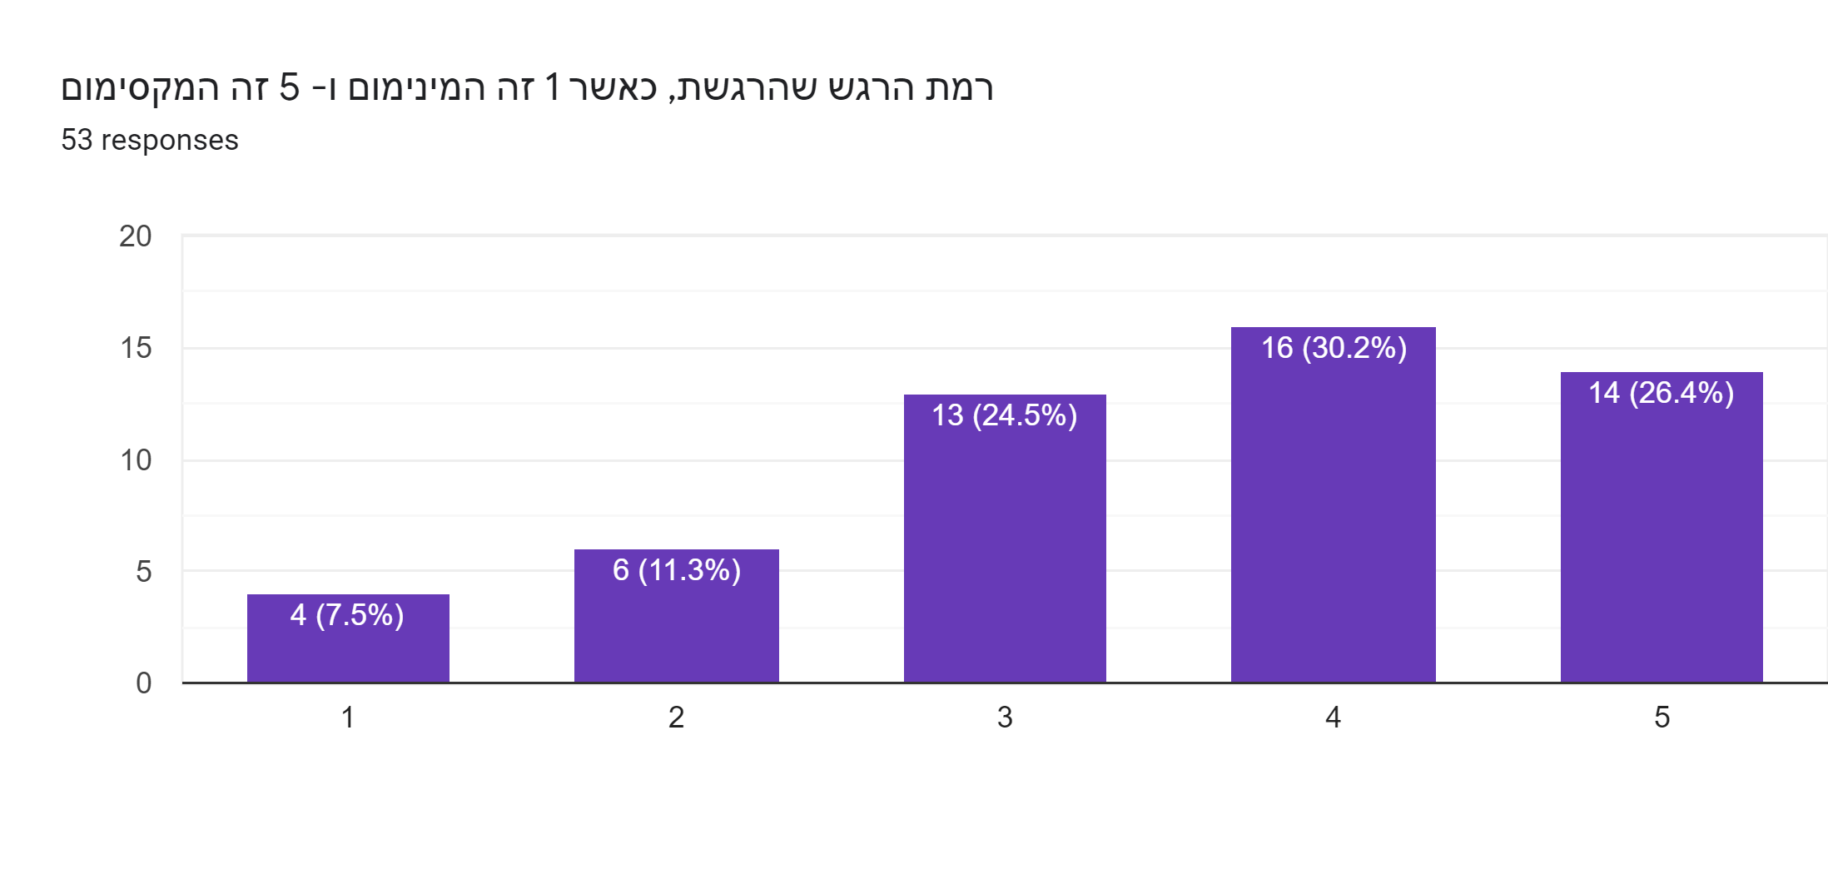

* ציפינו לראות עוצמת רגש של 3.
* התשובות התפזרו כמעט באופן שווה בין העוצמה 3 ל 5. לכן 4 בממוצע, כלומר, האימוג'י הבוכה העצים את הרגש בניגוד להערכתנו על פי הטבלה.



משפט זה מתאים לקטגוריה משפטים עם אימוג'י שמעצים את משמעות המשפט

ציפינו לפי הטבלה לראות את הרגש גועל מועצם מ 3 ל 5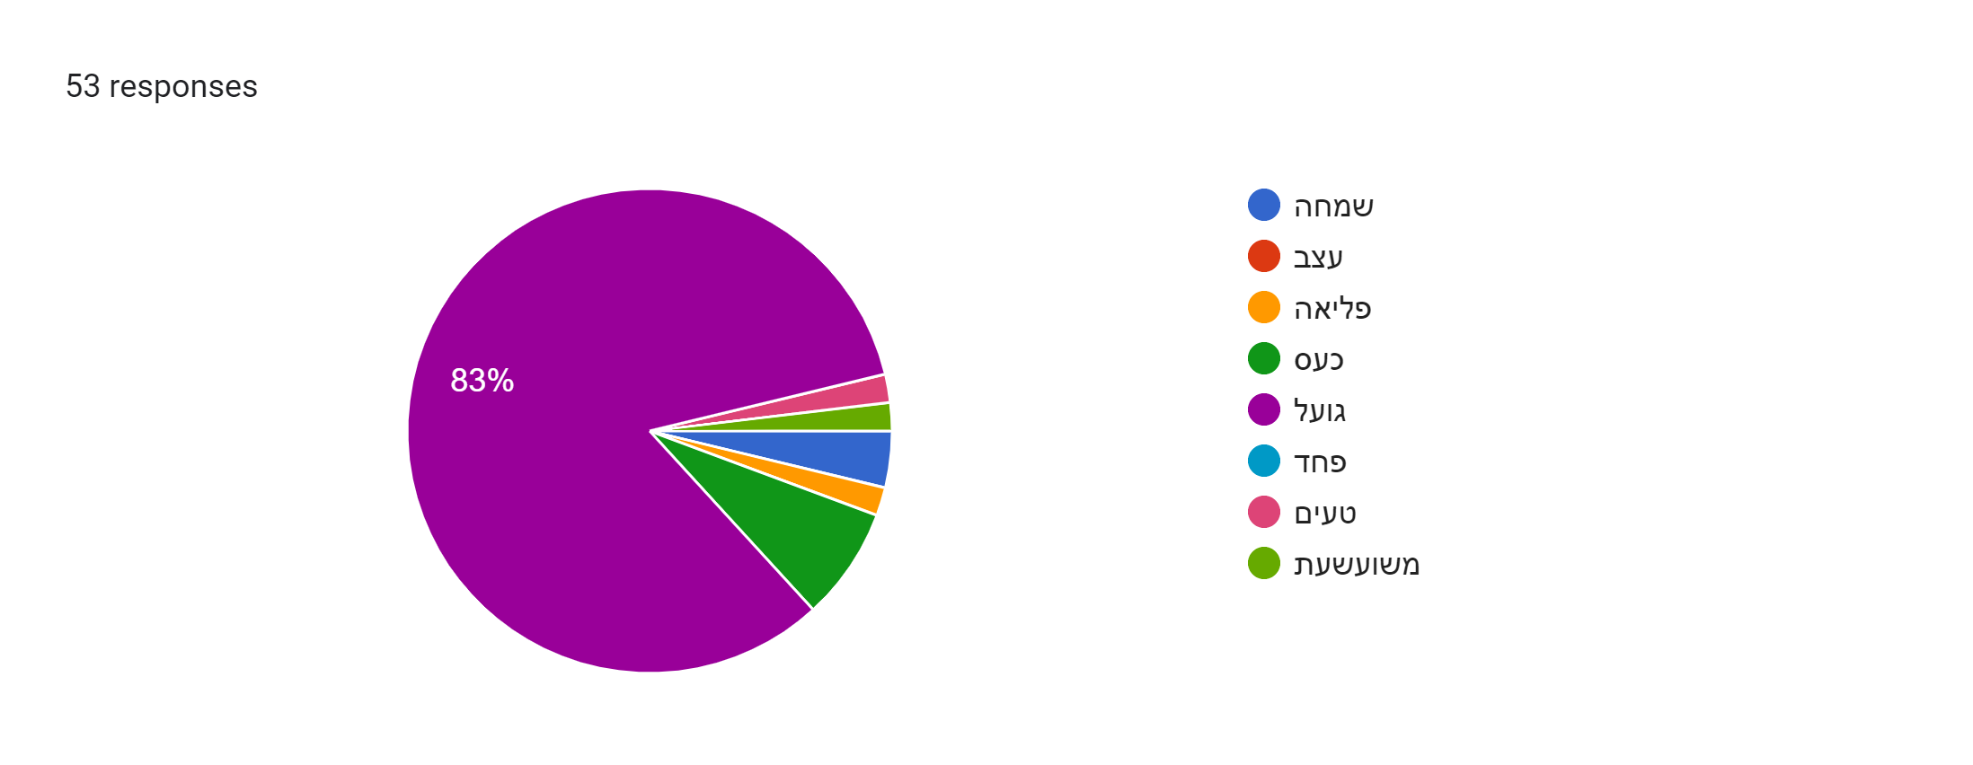

* ניתן לראות בבירור כי הרוב המוחץ הרגיש גועל מהשאלה כשאחריו כעס עם 7.5%
* שני רגשות נוספים שהוכנסו היו "טעים", ו"משועשעת" שנלקחו בחשבון בתור הלצה

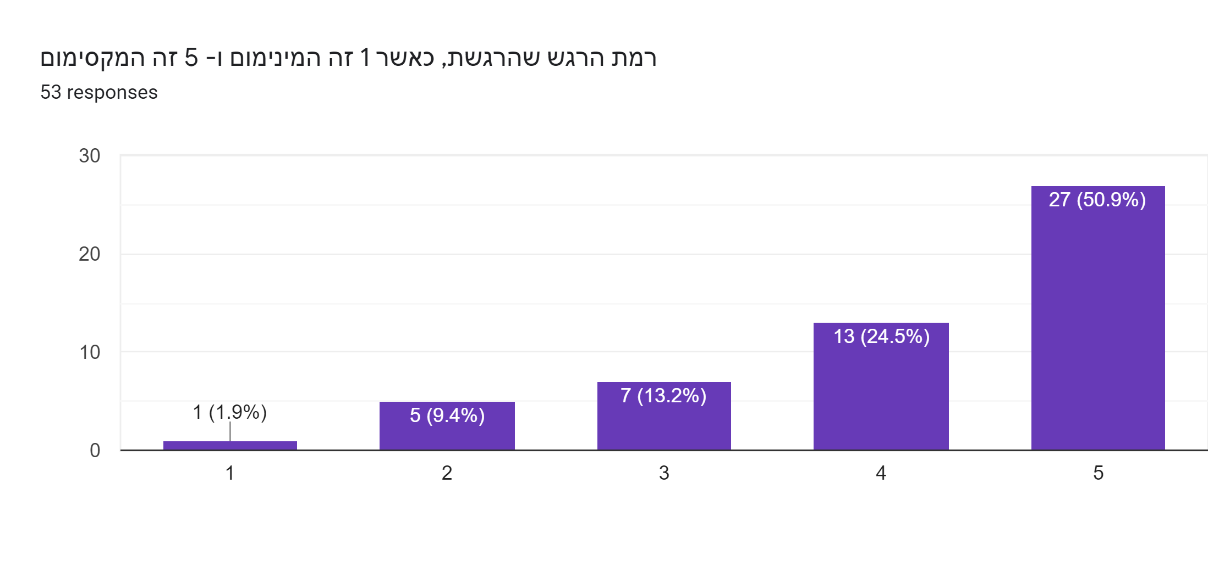

* הממצאים שקיבלנו לאחר הסקר אכן תומכים בהשערה המקורית.
* חצי מהתשובות לעוצמת הרגש היו 5, ניתן להסיק בבירור כי האימוג'י המקיא העצים את תחושת המשפט.

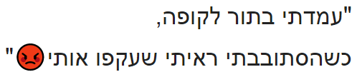

משפט זה מתאים לקטגוריה משפטים עם אימוג'י שמעצים את משמעות המשפט

ציפינו לפי הטבלה לראות את הרגש כעס מועצם מ 3 ל 4

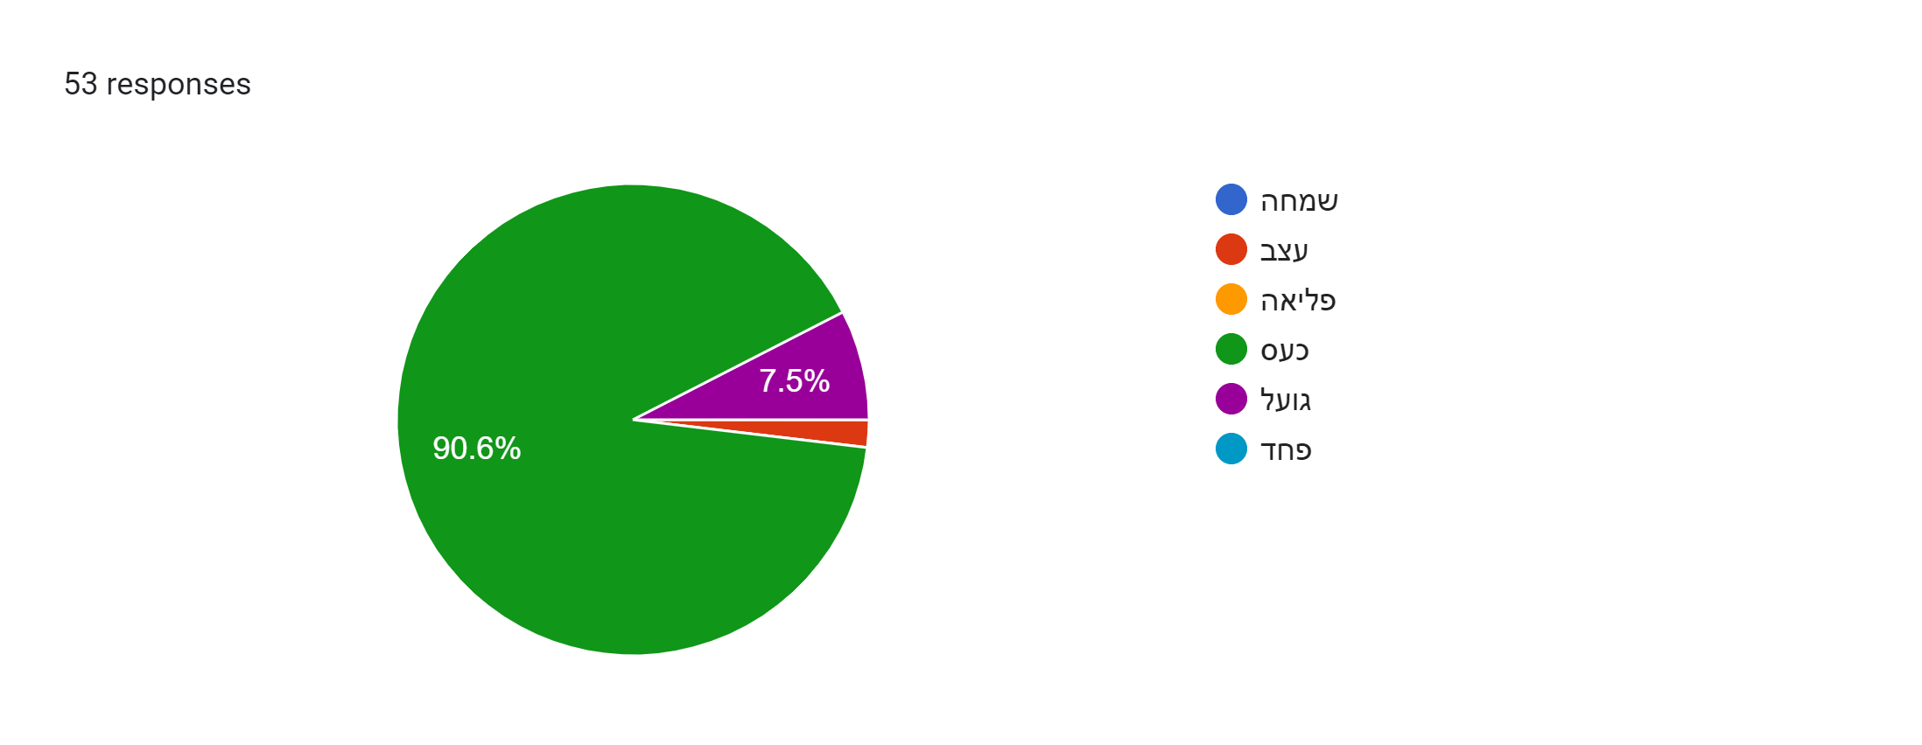

* 90% הרגישו כעס כשקראו את המשפט ואילו 7.5% הרגישו גועל

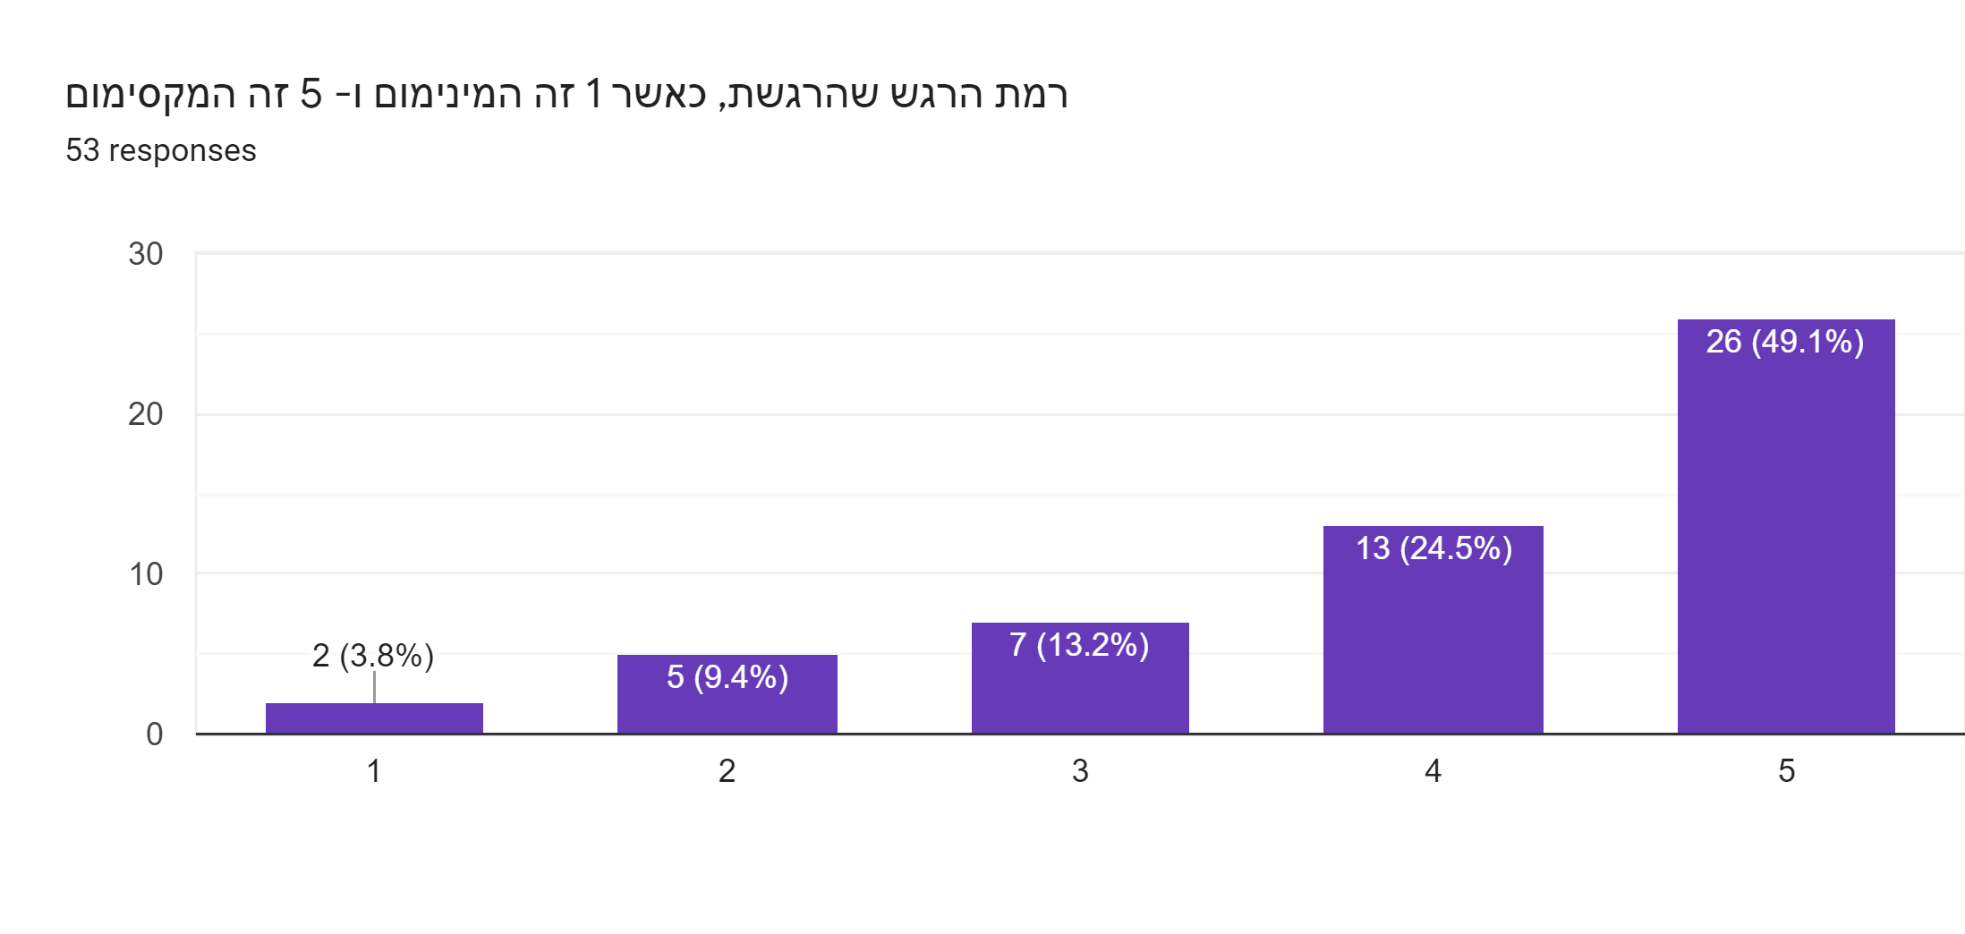

* לפי הממצאים אנו יכולים לראות כי אכן הרגש המקורי הועצם, אף יותר מהערכתנו בטבלה.
* כמו בשאלה הקודמת בסקר, חצי מהתשובות על עוצמת הרגש היא 5, ולכן, גם פה ניתן להסיק כי האימוג'י העצים את תחושת המשפט.

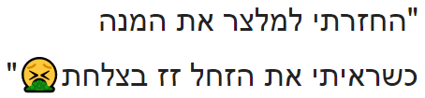

משפט זה מתאים לקטגוריה משפטים עם אימוג'י שמעצים את משמעות המשפט

ציפינו לפי הטבלה לראות את הרגש גועל מועצם מ 3 ל 5

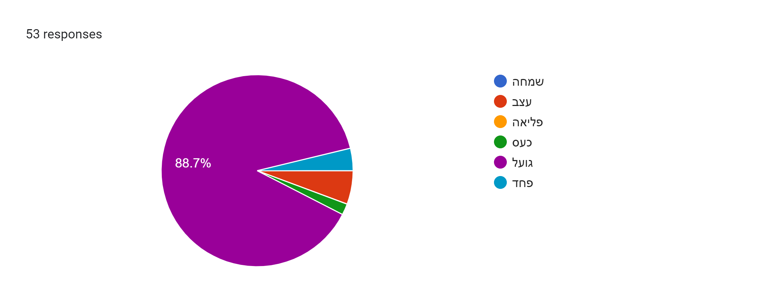

* 88% הרגישו גועל ורק כ 5% הרגישו עצב בקריאת המשפט.

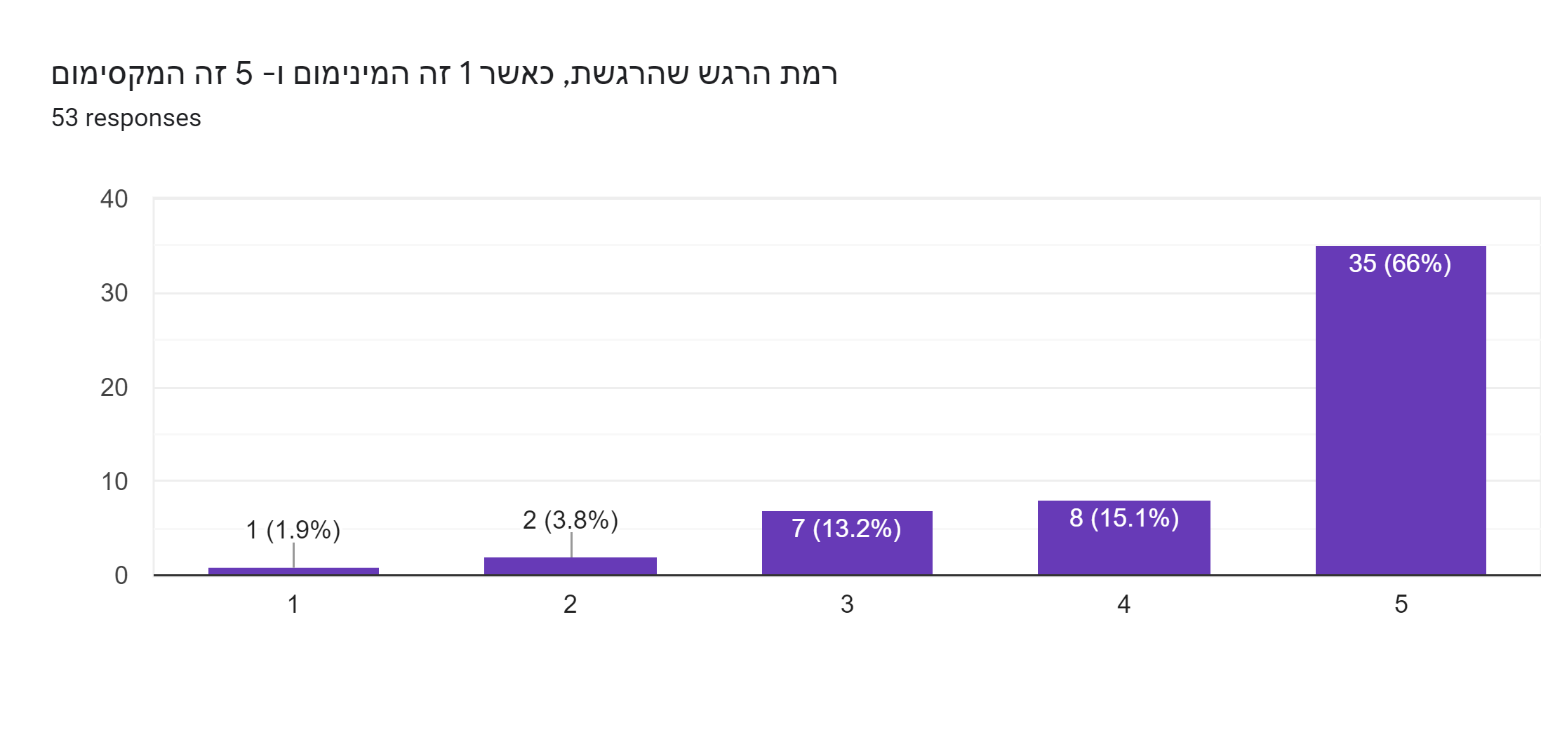

* לפי הממצאים אנו רואים כי השערתנו אכן התקיימה.
* יותר מחצי מהתשובות על עוצמת הרגש היא 5, ניתן להסיק בצורה סבירה מאוד כי האימוג'י העצים את תחושת המשפט.



משפט זה מתאים לקטגוריה משפטים עם אימוג'י שמשנים את משמעות המשפט

ציפינו לפי הטבלה לראות את הרגש עצב בעוצמה 4 או שמחה בעוצמה 3.

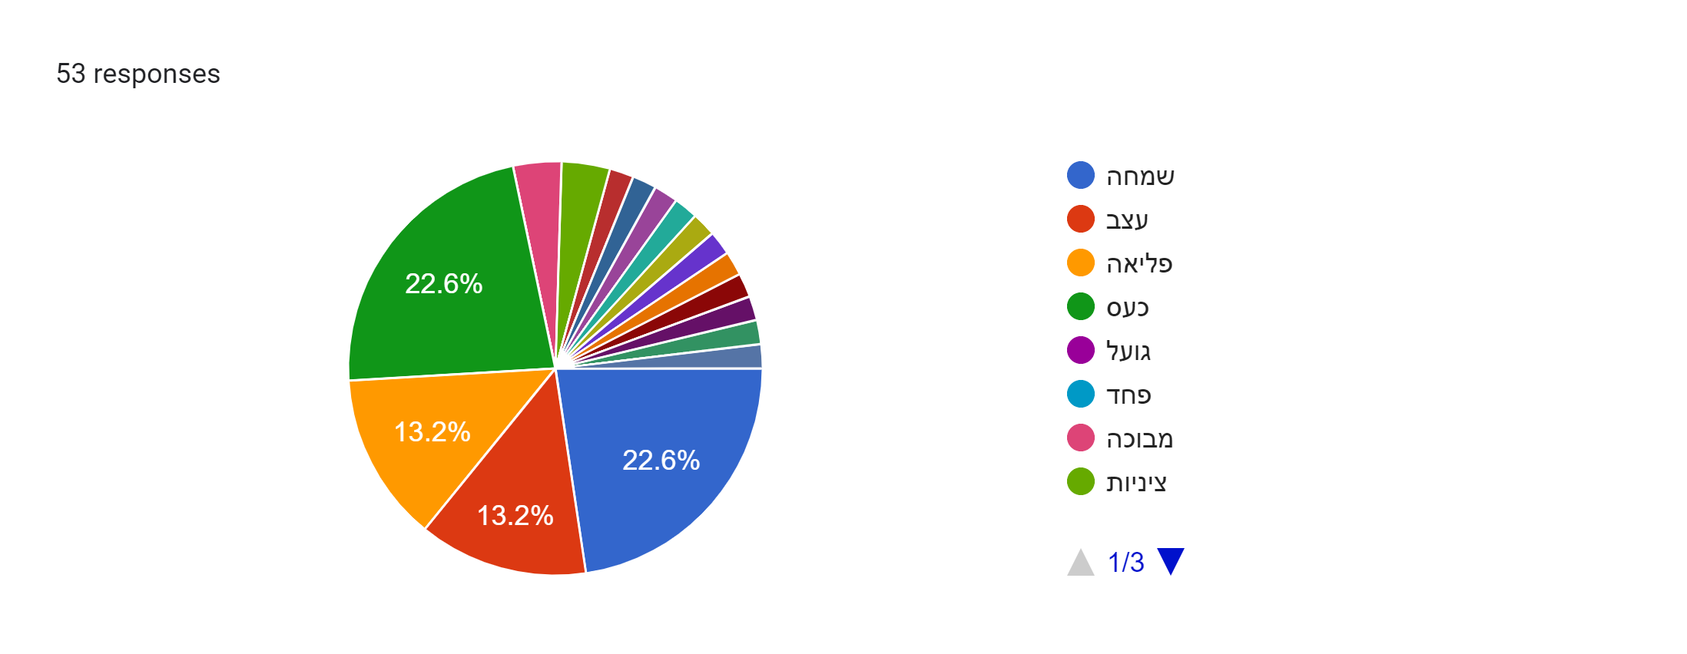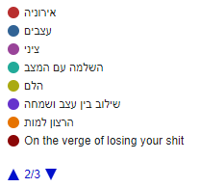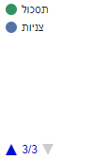

* המשפט בסקר שעורר הכי הרבה מחלוקות ברגש, ביניהם "שילוב בין עצב ושמחה", "הרצון למות" שככל הנראה היה ציני ולכן חשוב גם לציין כי נלקחת בחשבון סטיית תקן, לעומת זאת, רשמו גם את הרגש "תסכול" שיכול להתפרש גם כעצב, "הלם" המתפרש כפליאה ועוד כמו "אירוניה" ו"צניות" שיכולים להתפרש כאותו רגש.
* הרגשות המובילים במשפט זה הם שמחה וכעס עם 22.6%, לעומתם, עצב ופליאה עומדים על 13.2%. לאחר רגשות אלה נותרנו עם 28.4% המכילים את כל שלל הרגשות המופיעים למעלה, כחצי הוחשבו כסטיית תקן והשאר נלקחו ואוחדו יחד עם הרגשות המובילים במשפט.
* לסיכום, משפט זה, שנראה עד כה כהכי מענין מבחינה מחקרית, נותרנו עם הרגש המוביל כעס, כאשר מבחינת המשפט זהו הרגש לו היינו מצפים הכי הרבה, אם לא ברוב מוחץ, אבל, הרגש המוביל אחריו הוא שמחה.
* בעתיד היינו רוצים לעשות עוד בדיקות ולהכריע בינארית האם האימוג'י המחייך השפיע על תחושת השמחה כאשר הקוראים קראו את המשפט או לא, אנו סבורים כי התשובה לכך היא כן אך לא יכולים להכריע כרגע.

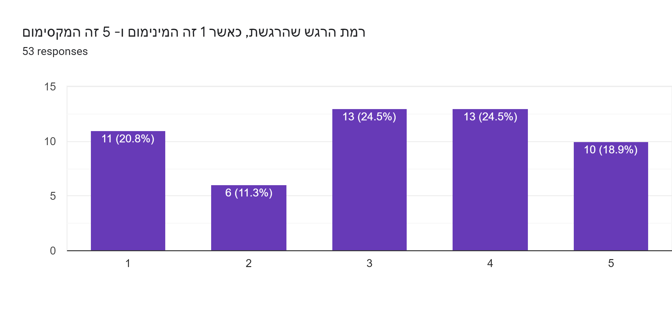

* לפי הממצאים אנו רואים כי השערתנו אכן התקיימה, נראה למטה את ממוצע עוצמת רגש השמחה
* כמו הרגשות, ניתן לראות שהעוצמה שבה הם הורגשו גם היא הייתה שנוייה במחלוקת והתפלגה בצורה דיי אחידה בין כל התוצאות לכן נדרשנו להיכנס עמוק יותר בתוצאות להבין מה הממוצע לארבעת הרגשות המובילים.
* 13 אנשים הרגישו שמחה עם ממוצע 3
* 9 אנשים הרגישו עצב עם ממוצע 3
* 15 אנשים הרגישו כעס עם ממוצע קרוב ל 4
* 9 אנשים הרגישו פליאה עם ממוצע קרוב ל 3



משפט זה מתאים לקטגוריה משפטים עם אימוג'י שלא משנים את משמעות המשפט

ציפינו לפי הטבלה לראות את הרגש פליאה בעוצמה 4 נשאר פליאה בעוצמה 4.

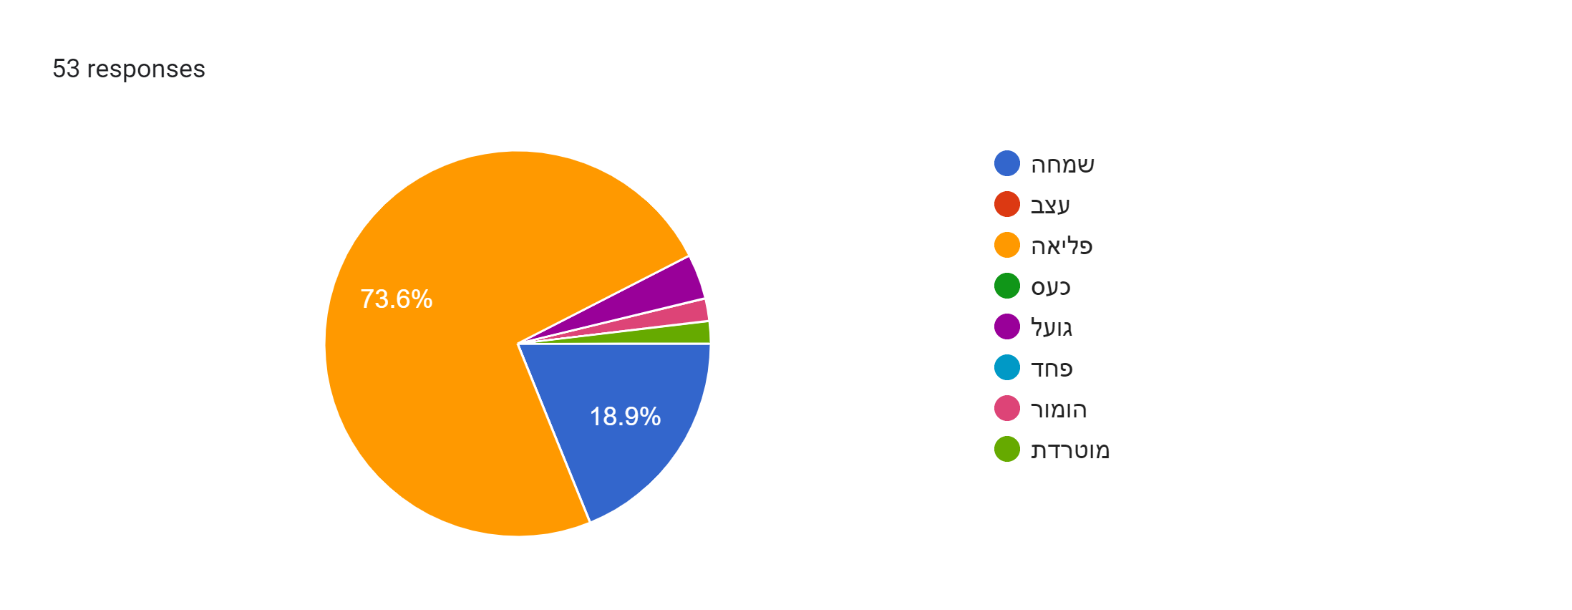

* 73% הרגישו פליאה וכ 19% הרגישו שמחה בקריאת המשפט
* שני רגשות אחרים שהכניסו ממלאי הסקר היו הומור ומוטרדת.

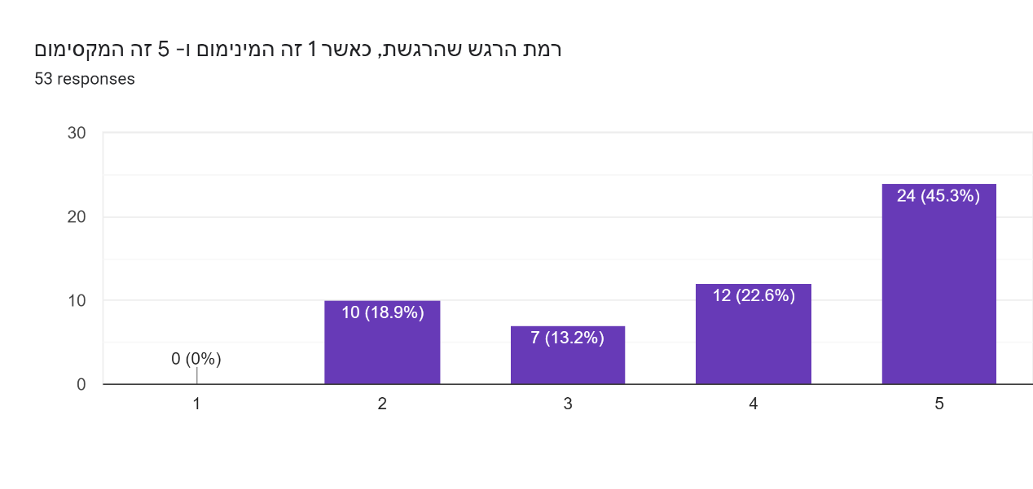

* לפי הממצאים גילינו שלמרות שהרגש אינו השתנה עוצמת הרגש עומדת על 5 לעומת 4 אשר הערכנו קודם לכן.
* כחצי מהתשובות לעוצמת הרגש היו 5.
* יחד עם אותם 19% שהרגישו שמחה על כך שהגיעו לאירוע יותר אנשים משציפו להם, הרוב הרגישו פליאה בעוצמת רגש גבוהה כאשר בסוף המשפט יש אימוג'י מופתע (המשוייך לפליאה)



משפט זה מתאים לקטגוריה משפטים עם אימוג'י שלא משנים את משמעות המשפט

ציפינו לפי הטבלה לראות את הרגש כעס בעוצמה 4 נשאר כעס בעוצמה 5.

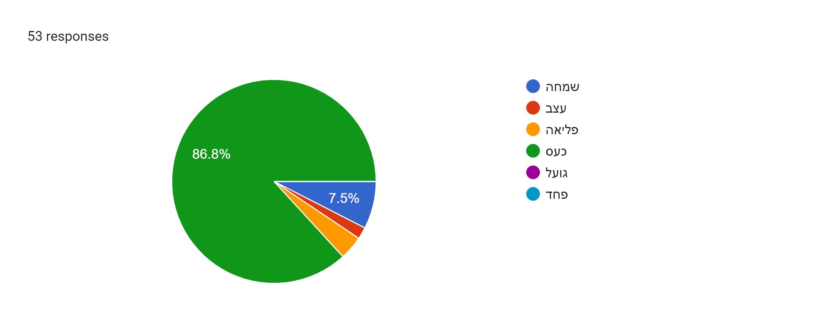

* 87% הרגישו כעס ורק 7.5% הרגישו שמחה (יש סבירות שאלו האנשים שמאחרים)

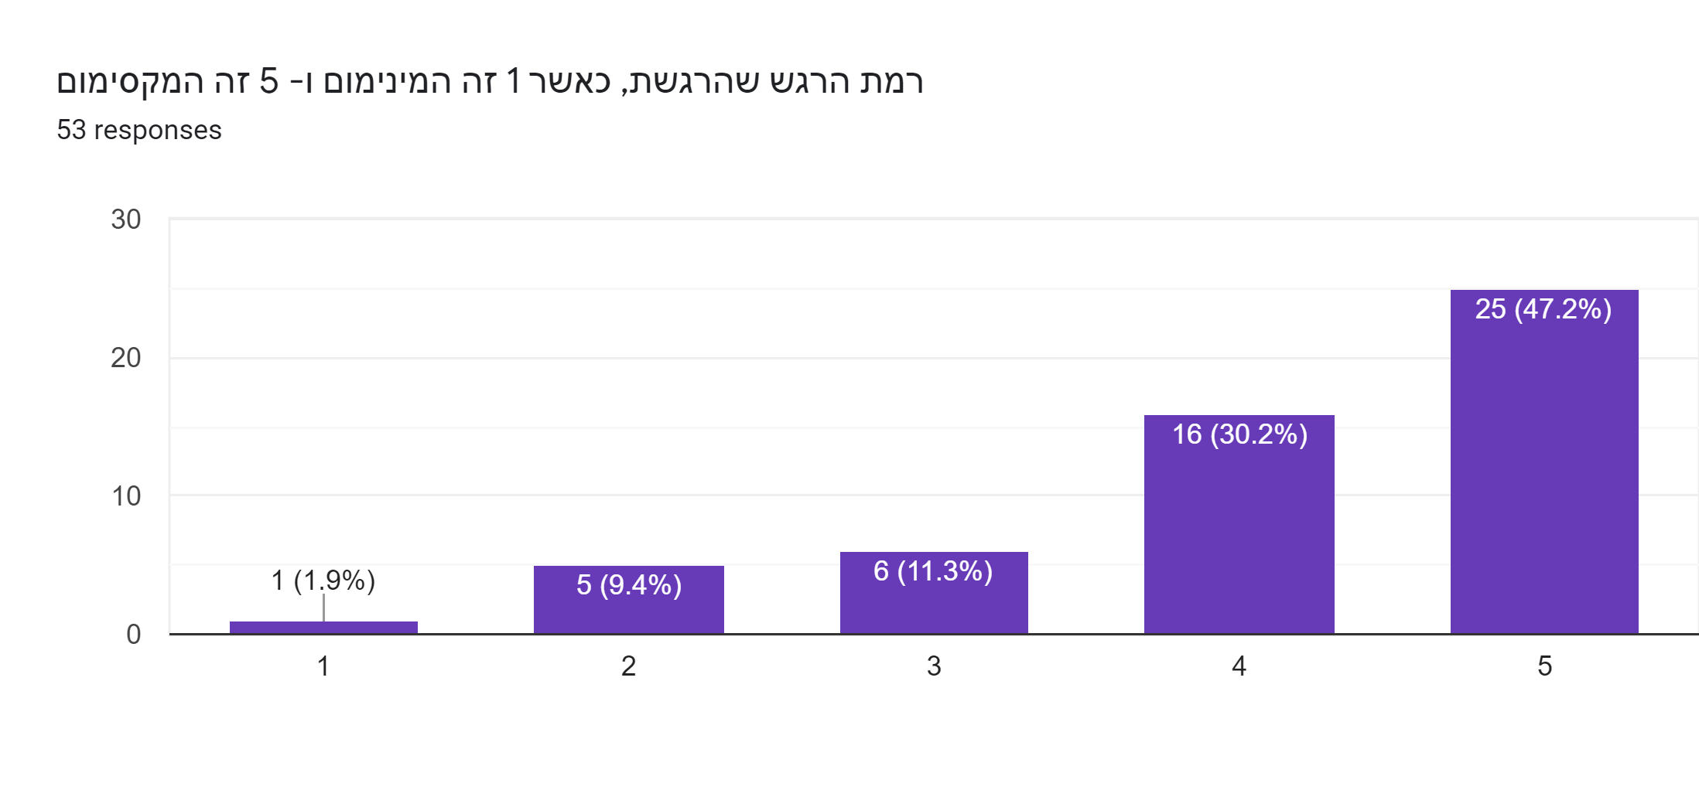

* לפי הממצאים לא קשה לראות שהשערה שלנו התקיימה.
* כחצי מהתשובות לעוצמת הרגש היו 5.



משפט זה מתאים לקטגוריה משפטים עם אימוג'י שמשנים את משמעות המשפט

ציפינו לפי הטבלה לראות את הרגש פחד בעוצמה 4 הופך לפליאה בעוצמה 4.

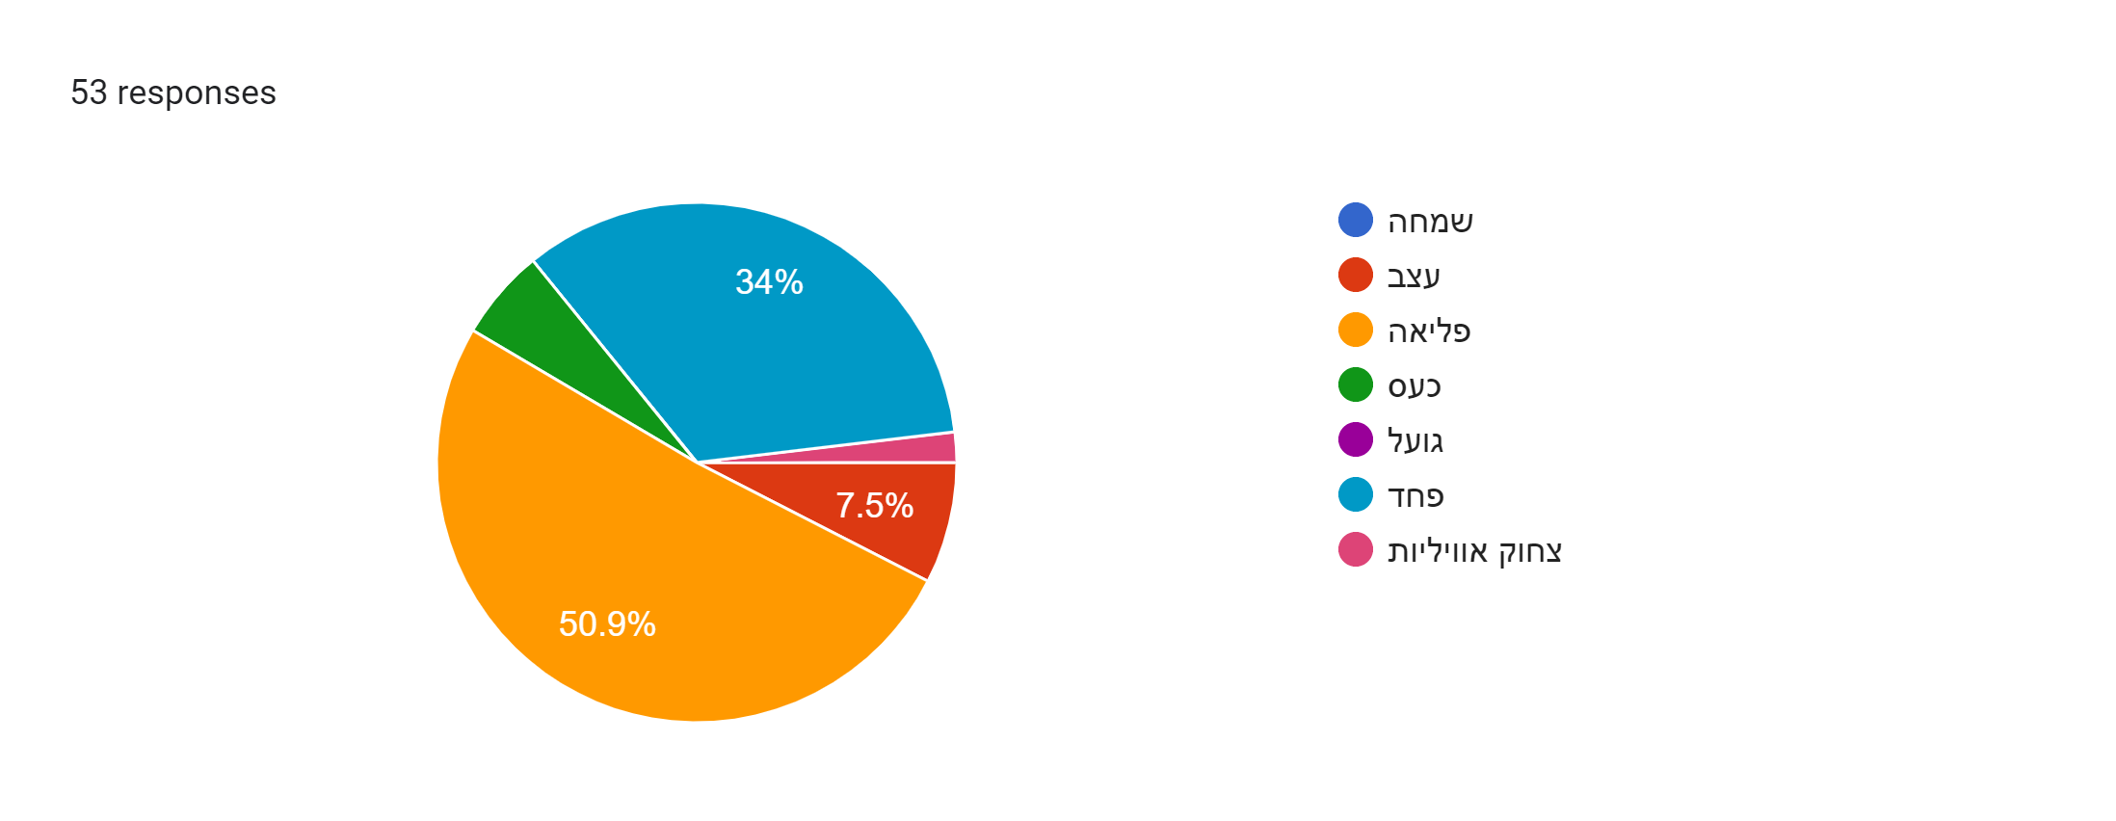

* 51% הרגישו פליאה, 34% הרגישו פחד ורק 7.5% הרגישו עצב בקריאת המשפט
* כחצי מהאנשים בחרו בפליאה למשפט שמתפרש בקלות כפחד, אנו סבורים כי האימוג'י המופתע הטה את רגש המשפט להזדהות יותר עם פליאה מאשר פחד ונשמח להמשיך לבדוק זאת

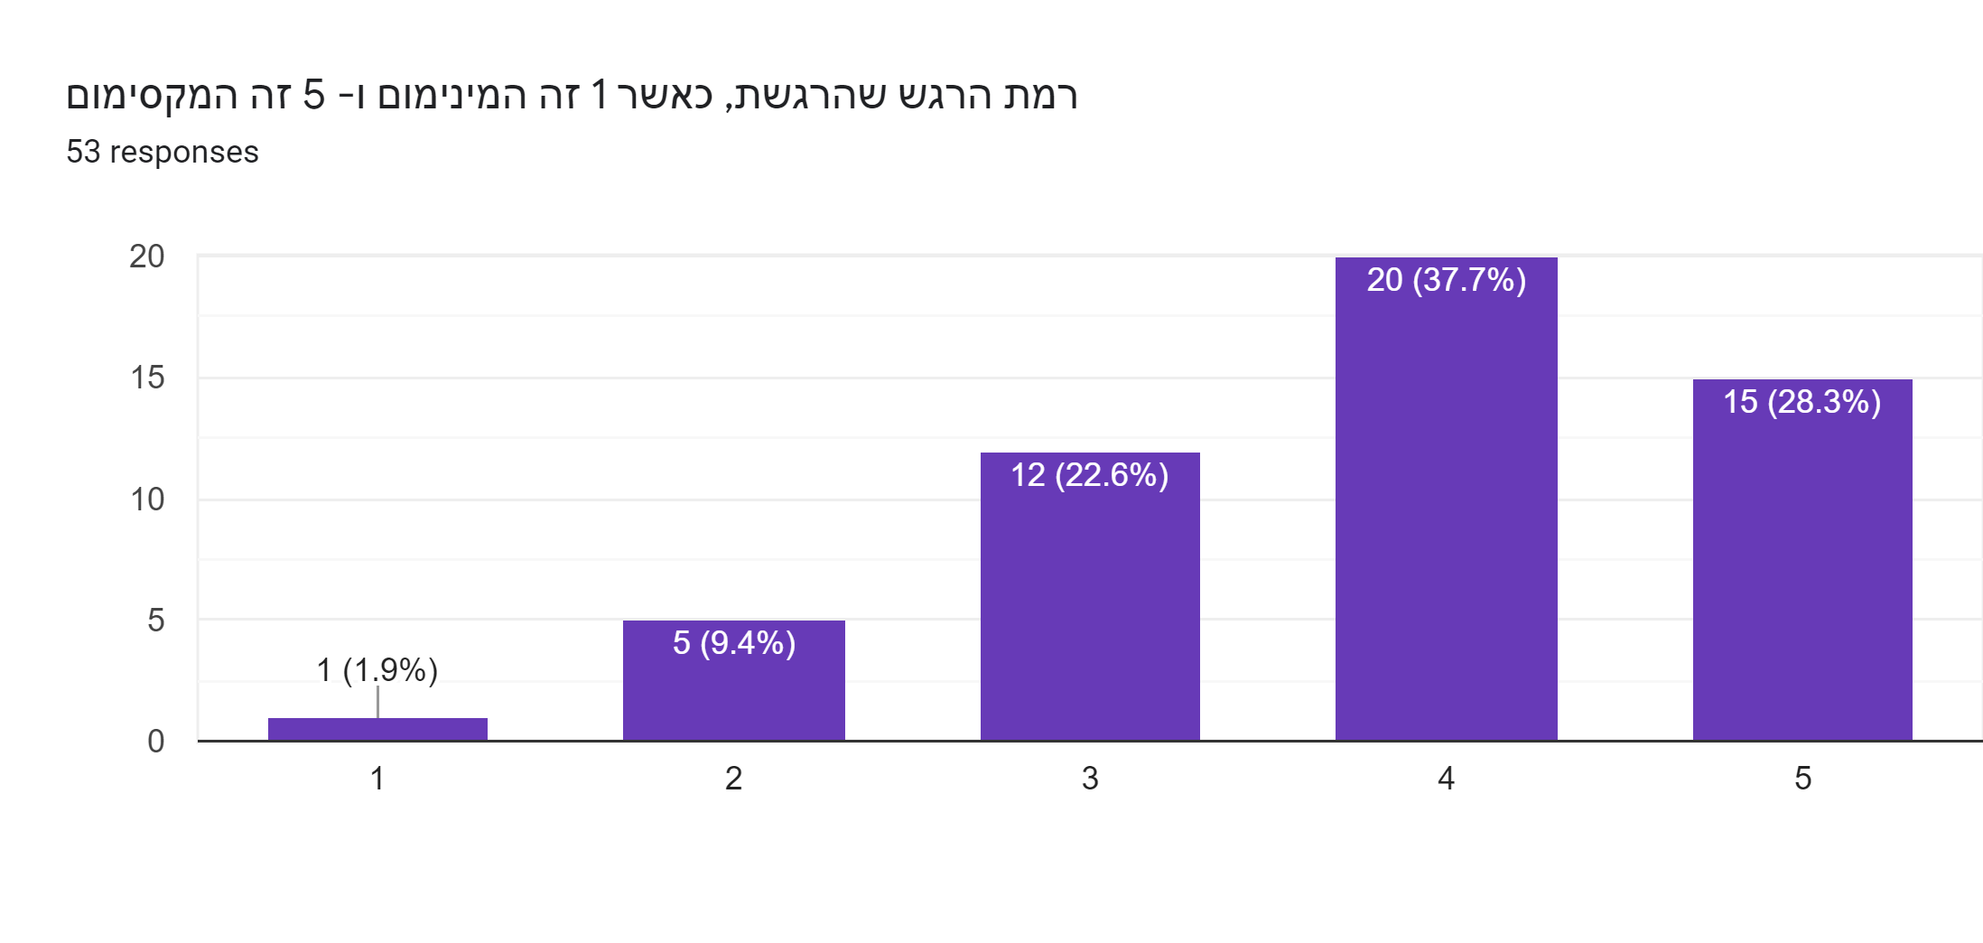

* 38% הצביעו על עוצמת רגש 4 כפי שהערכנו בטבלה שיקרה.
* בשאלה עוצמת הרגש במשפט נבחר 4 בממוצע, ניתן להציע כאפשרות שאולי עצם הטיית הרגש במשפט בעקבות האימוג'י גרם לקורא לחוש טיפה חוסר נוחות להגיד כי הורגש בפליאה במלוא העוצמה - ברמה 5.



משפט זה מתאים לקטגוריה משפטים עם אימוג'י שמשנים את משמעות המשפט

ציפינו לפי הטבלה לראות את הרגש שמחה בעוצמה 5 הופך לעצב בעוצמה 2.

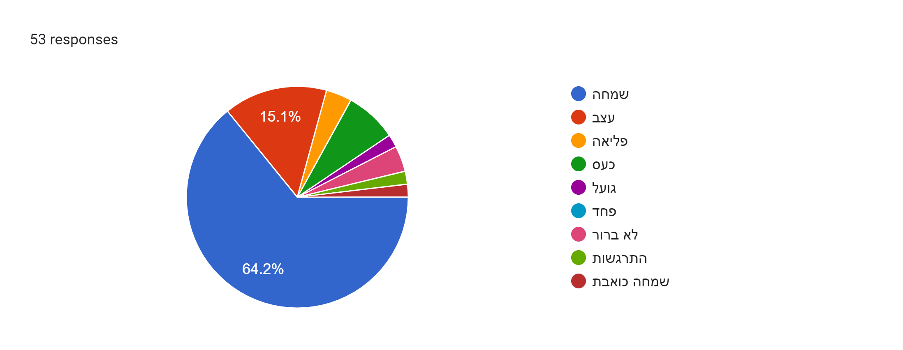

* 64% הרגישו שמחה, 15% הרגישו עצב ואילו כ 7.5% הרגישו כעס בקריאת המשפט
* ניתן לראות בבירור כי זהו משפט שמזדהה עם שמחה ואולי מעט פליאה (מה הסיכוי לזכות בלוטו?), יחד עם זאת, כ 15% מהמשתתפים בסקר סימנו עצב בתשובתם כאשר בסוף המשפט רואים אימוג'י בוכה.

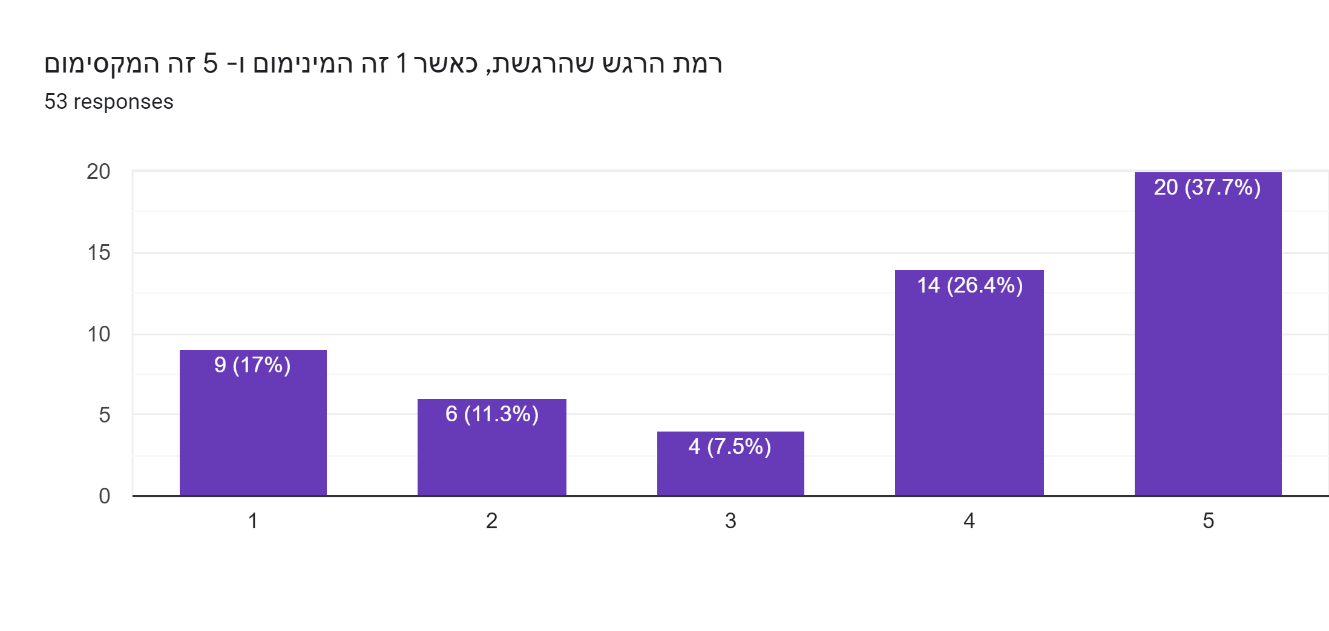

* לפי הממצאים מהסקר ניתן לראות כי עוצמת הרגש לא השתנתה עבור אלו שבחרו שמחה. בנוסף קל לראות שבעבור אלו שבחרו עצב עוצמת הרגש קטנה ועומדת על 2 בממוצע ולכן אלו שכן הצביעו עצב הושפעו לדעתנו מהאימוג'י
* ניתן לראות כי עוצמות הרגש המובילים הם 5, 4 ואחריהם 1.
* לצורך הבהרת 7 המשתתפים שסימנו עצב ברגש ניגשנו לתוצאות לראות את דירוג העצב. הממוצע לעוצמת הרגש כאשר הרגש הנבחר הוא עצב - 2, כלומר, המשתתפים שסימנו רגש עצב כלל לא הרגישו כך חזק או אפילו לא היו בטוחים בכך ואנו סבורים כי זאת מסיבת האימוג'י הבוכה והיינו שמחים לבדוק זאת עוד.

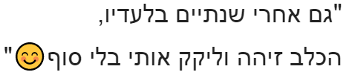

משפט זה מתאים לקטגוריה משפטים עם אימוג'י שלא משנים את משמעות המשפט

ציפינו לפי הטבלה לראות את הרגש שמחה בעוצמה 5 נשאר כפי שהוא.

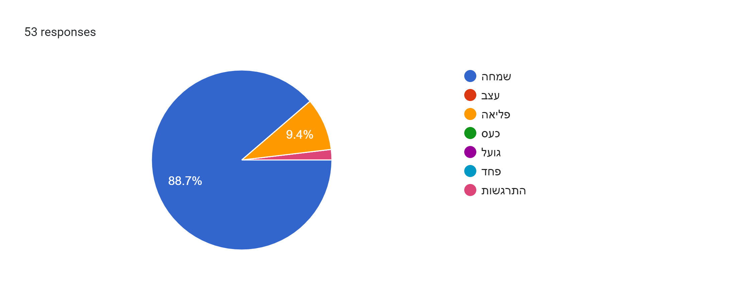

* 89% הרגישו שמחה ורק כ 9% הרגישו פליאה בקריאת המשפט.
* רגש אחר שהכניסו ממלאי הסקר היה התרגשות.

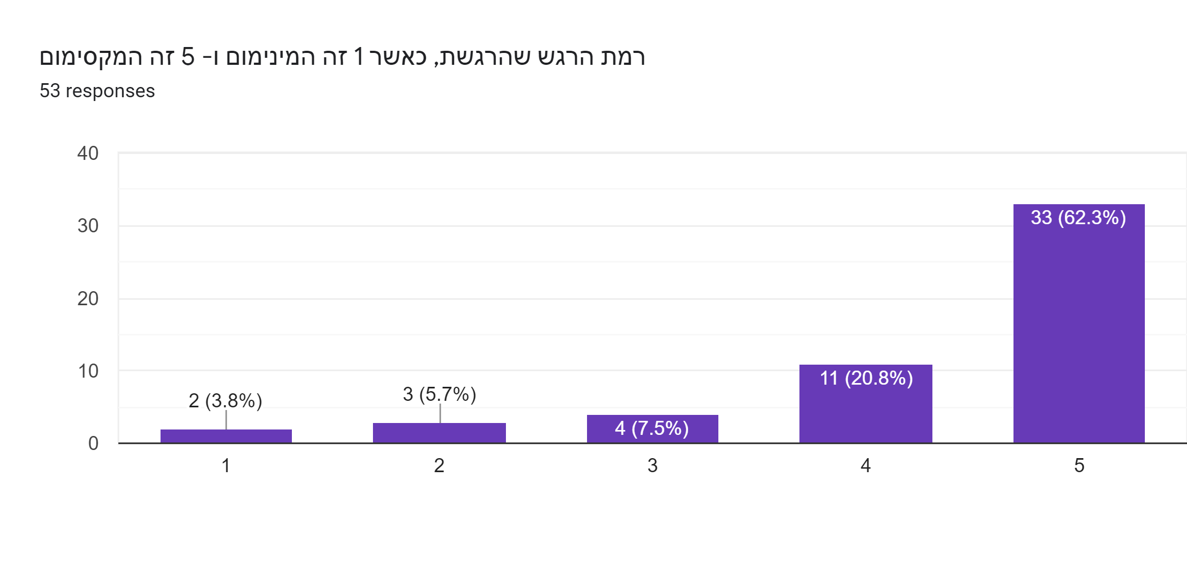

* לפי הממצאים ניתן לראות כי עוצמת הרגש הנבחרת אכן עומדת על 5 כפי שהערכנו.
* הרוב הגדול הצביע 5 לעוצמת הרגש שהורגשה במשפט, ניתן לראות כי האימוג'י תמך במשמעות המשפט.

**מסקנות וסיכום**

**האם שאלת המחקר שלנו נענתה או לא?**

שאלת המחקר שלנו הייתה כיצד התוספת של 5 אימוג'ים ספציפיים שבחרנו מראש, למשפט כתוב, יכולים להשפיע על משמעות רגשית של משפט, וכמה.

אנו יכולים לראות מהתוצאות שהתקבלו שבמשפטים הבאים נראו שינויים ברגש המקורי של המשפט לאחר הוספת האימוג'י:

"בעקבות הקורונה, אני בהסגר בתאילנד"

"ננעלתי מחוץ לרכב הפתח בפנים"

"הודיעו בחדשות שהרוצח ברח מהכלא"

"זכיתי בלוטו"

אנו יכולים לראות מהתוצאות שהתקבלו שבמשפטים הבאים הועצמה עוצמת הרגש המקורי של המשפט לאחר הוספת האימוג'י:

"עמדתי בתור לקופה, כשהסתובבתי ראיתי שעקפו אותי"

"החזרתי למלצר את המנה כשראיתי את הזחל זז בצלחת"

"בעקבות הקורונה, אני בהסגר בתאילנד"

"היא אכלה מלפפון חמוץ עם נוטלה"

"קובעים שעה ועדיין אנשים מאחרים"

"הגיעו לאירוע יותר אנשים ממה שציפיתי"

אנו יכולים לראות מהתוצאות שהתקבלו שבמשפטים הבאים העוצמת הרגש המקורי של המשפט נשארה זהה לאחר הוספת האימוג'י:

"גם אחרי שנתיים בלעדיו, הכלב זיהה וליקק אותי בלי סוף"

"הודיעו בחדשות שהרוצח ברח מהכלא"

"בעקבות הקורונה, אני בהסגר בתאילנד"

"זכיתי בלוטו"

**תבונות שקבלנו בעקבות ממצאים אלו:**

* הוספה של האימוג'י אכן הצליחה לשנות את הרגש המועבר בכמה משפטים נבחרים, כפי שהנחנו בשאלת המחקר.
* הוספה של אימוג'י במקרים רבים העצימה את עוצמת הרגש של המשפט המקורי (בלי האימוג'י)
* היו גם מקרים בהם הוספה של האימוג'י לא שינתה את עוצמת הרגש, אפילו שהיא שינתה את הרגש במשפט עצמו. לדוגמה:

המשפט: "ננעלתי מחוץ לרכב הפתח בפנים"

עוצמת הרגש המקורי של המשפט (עצב) בלי אימוג'י הוערך כ-4 ואחרי הוספת האימוג'י, הרגש החדש התחלק חצי חצי (22.6%) בין שמחה וכעס.

העוצמה של שמחה הייתה 3 כפי שהערכנו בטבלה, אבל להפתעתנו, אלה שענו כעס בחרו בעוצמה 4, שהיא בדיוק כמו עוצמת הרגש המקורית.

* גם במשפטים שלא משנים את הרגש במשפט, הוספה של האימוג'י העצימה את עוצמת הרגש הנ"ל.
* ראינו ששת הרגשות הבסיסיים לא מספיקים עבור שאלון זה, אפילו כאשר נעשה מאמץ להתאמה של השאלון אליהם.

**מקרים מעניינים שנתקלנו בהם**

1. "זכיתי בלוטו"

זהו משפט שהרגש המקורי שלו הוא שמחה. הוא לא אמור להיות משפט עצוב כלל.

עבור משפט זה, רצינו לבדוק אם הוספה של אימוג'י בוכה תוכל להשפיע על משמעות המשפט למרות שהוא לא בהכרח "שייך" לשם.

מה שגילנו זה שהוספה של האימוג'י אכן השפיעה על המשפט, אפילו אם רק עבור 15% מהעונים שבחרו את הרגש "עצב".

1. "הודיעו בחדשות שהרוצח ברח מהכלא"

זה משפט שהרגש המקורי שלו הוא פחד. מדובר ברוצח שברח מהכלא, ואין פה כל אלמנט של פליאה. הוספה של האימוג'י המופתע כאן, גרמה ל-50.9% מהעונים לבחור ברגש פליאה.

**מה היינו יכולים לשפר מבחינת הניסוי והמלצות לעתיד**

* כמות האנשים שענו על השאלון הייתה נמוכה, וכיוון שרק 53 אנשים ענו, התוצאות הן לא חד משמעיות.
* שליחה של השאלון לקבוצות גילאים שונות כך שנוכל לראות האם גיל משפיע מבחינת אופן הפרשנות של העונים.
* שליחה של השאלון גם בארץ וגם בחו"ל כדי לבדוק האם התוצאות הן תלויות תרבות

**ביבליוגרפיה, מקורות, נספחים**

<https://www.verywellmind.com/an-overview-of-the-types-of-emotions-4163976>

<http://emojitracker.com/>

<https://he.wikipedia.org/wiki/%D7%90%D7%9E%D7%95%D7%92%27%D7%99>

<https://en.wikipedia.org/wiki/Sentiment_analysis>

<https://dl.acm.org/doi/10.1162/COLI_a_00049>

<http://www.cs.cornell.edu/home/llee/papers/pang-lee-stars.pdf>

<http://www.ijcee.org/vol9/943-T048.pdf>